
Bericht über den diesjährigen Schüleraustausch
zwischen dem Ludwig-Frank-Gymnasium Mannheim und dem Collège Maurice Ravel in Toulon
vom 27. März bis zum 2. April 2025

Endlich – Sie kommen!
Am Donnerstag, den 27.03.2025, war es so weit: Endlich sollten unsere Austauschpartner*innen nach Mannheim kommen. Wir trafen uns um 18 Uhr in der Bahnhofshalle und waren tatsächlich schon etwas aufgeregt. Gemeinsam gingen wir zum Gleis, um unsere Gäste dort abzuholen. Zwei deutsche Schülerinnen hatten großartige Plakate, Fähnchen und Blumengrüße für den Empfang vorbereitet. Obwohl wir alle schon mit unseren Austauschpartner*innen gechattet hatten, waren wir sehr aufgeregt. Wir hofften, wir würden uns auch im „echten Leben“ gut mit ihnen verstehen. Um 18:18 Uhr kamen unsere Gäste dann endlich mit dem Zug aus Marseille an. Es stiegen immer mehr Reisende aus und es dauerte eine Weile bis wir die Schülergruppe schließlich entdeckten.
Als sie näher kamen, erkannten wir unsere Austauschpartner*innen. Wir begrüßten uns und machten die ersten Fotos. Aus der anfänglichen Zurückhaltung wurde schnell Neugier. Wir alle unterhielten uns schon am Bahngleis und lernten auch die anderen Austauschschüler*innen kennen. Nachdem wir uns von unseren Lehrer*innen und Freund*innen verabschiedet hatten, gingen wir alle nach Hause, um den ersten gemeinsamen Abend in unseren Familien zu verbringen.

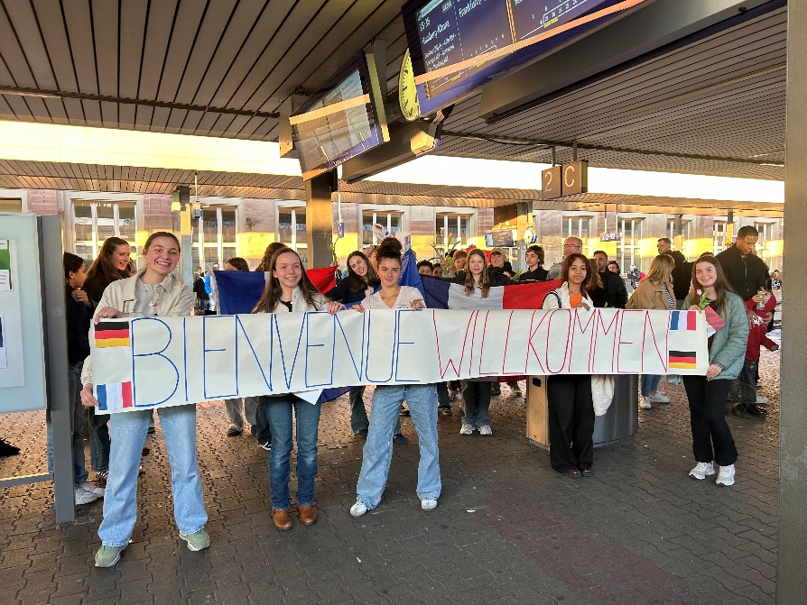
Die meisten kamen zu Hause an und haben mit ihren übermüdeten Austauschpartnern erst mal zu Abend gegessen, was natürlich auch verständlich war nach ungefähr zehn Stunden Fahrt. Manche der Gäste waren anfangs eher zurückhaltend und etwas schüchtern, aber mit der Zeit wurde es besser. Das ein oder andere Elternteil konnte ein bisschen Französisch, was sehr geholfen hat. Nach dem Essen schauten die Gastschüler*innen sich die Wohnungen an. Wir zeigten ihnen ihre Zimmer und erklärten, wie der folgende Tag ablaufen würde. Anschließend packten sie ihre Sachen aus und machten sich bettfertig. Außerdem unterhielten wir uns weiter und redeten über unsere Hobbys und die Erwartungen in Bezug auf den Austausch. Manche schafften es sogar noch vor dem Schlafengehen eine Runde Schach zu spielen.

Unser erster Programm-Tag: „Sich spielend kennenlernen“
Am nächsten Tag, dem 28.03.2025, gingen wir zunächst zusammen zur Schule. Dort war ein spannendes Theaterprojekt für alle Teilnehmenden vorbereitet worden. Wir waren alle sehr neugierig. Zum Glück wurden wir von zwei Theaterexpertinnen begleitet. Gleich ging es los. Zuerst eine Theaterpose, dann aufrecht laufen und plötzlich tanzten wir im Einklang mit der Musik. Die Theaterprofis gaben uns auch viele geheime Tipps, um später auf der Bühne gut dastehen zu können. Wir fühlten uns wie echte Schauspieler! Manche Szenen haben wir mit verschiedenen Emotionen durchgespielt. Wir waren plötzlich glücklich, traurig oder wütend. Das war sehr anstrengend, da wir nicht daran gewöhnt sind, uns auf Knopfdruck zu verstellen. Wir hatten uns das Theaterspielen leichter vorgestellt. Am Anfang war die Stimmung sehr gut und energisch, doch später waren wir alle sehr erschöpft. Das Theaterspielen half tatsächlich dabei, sich besser kennenzulernen, und zwar gleich am ersten Tag. Nach der Pause teilten wir die Gruppen auf und bekamen unsere Rollen. Dann übten wir weiter. Wir beendeten das Theaterprojekt ungefähr um 13 Uhr.

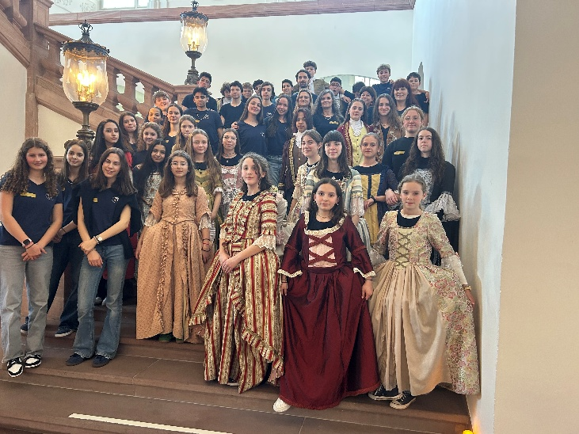
Anschließend fuhren wir mit der Bahn zum Mannheimer Schloss. Nach unserer Ankunft im Schloss wurde unsere große Austauschgruppe in zwei Gruppen aufgeteilt und wir hatten parallel eine Führung durch die historischen Räume des Schlosses. Wir haben viel erklärt und gezeigt bekommen, dabei lernten wir viel über die barocke Architektur und das frühere Leben am Hof. Als wir dann schließlich fertig waren mit unserer Führung, durften wir Kostüme anziehen, die aussahen wie die Kleider von früher. Uns wurde ein Tanz gezeigt, den wir mehrmals übten und schließlich zur Musik ausführten. Das Tanzen war sehr lustig und hat sehr viel Spaß gemacht. Am Ende bildeten wir alle mit den Armen unseres Partners gegenüber eine Art Dach, so dass ein langer Tunnel entstand und jedes Tanzpärchen einmal hindurchlaufen durfte. Auf der großen Treppe im Schloss machten wir zum Abschluss noch ein paar Gruppenbilder. Es war ein sehr langer, aber schöner und sehr informationsreicher Tag.

Zwei Tage, viele Erinnerungen
Während der Austauschwoche haben wir Aktivitäten und Ausflüge mit der ganzen Gruppe gemacht. Das Wochenende aber haben dann die Gastgeberfamilien ganz unterschiedlich gestaltet.

Beispiel 1:
„Am Samstagmorgen (29.03.2025) sind wir kurz zu einem Secondhand-Flohmarkt gefahren, bei dem wir normalerweise mitgeholfen hätten. Den restlichen Vormittag konnten wir noch ein bisschen chillen. Mittags wollten wir meiner Austauschschülerin eigentlich etwas ganz Besonderes zeigen. Aber leider war es so stark bewölkt, dass wir die partielle Sonnenfinsternis (mit unseren Schutzbrillen) nicht beobachten konnten. Also haben wir sie über den Livestream einer Sternwarte beobachtet. Das war trotzdem echt cool. Dann mussten wir los, denn ich hatte ein Fußballpunktspiel in Wiesloch. Auf dem Weg dorthin sind wir am SAP-Firmengelände vorbeigefahren. Das sind ganz schön viele große Gebäude…
Nach dem Spiel sind wir kurz nach Hause gefahren und danach zum Fernmeldeturm. Oben angekommen, war meine Austauschpartnerin total erstaunt: was man da alles sehen konnte und auch wie weit! Wir haben die Schule, den Luisenpark, das Schloss, den Wasserturm und vieles mehr gesehen. Meine Eltern konnten uns viel zeigen und erklären. Und dann ging die Sonne langsam unter und wir konnten einen tollen Sonnenuntergang beobachten. Auf der Rückfahrt haben wir noch kurz in einem Supermarkt eingekauft. Zum Abendbrot gab es nämlich verschiedene Brote mit einer Auswahl von Käse und Wurst.
Am Sonntag (30.03.2025) waren wir mit zwei anderen Austauschschülerinnen verabredet. Um 9 Uhr ging es schon los. Das war echt hart am Tag der Zeitumstellung. Gemeinsam sind wir dann zur Sommerrodelbahn auf der Kreidacher Höhe bei Waldmichelbach gefahren. Wir wollten extra früh da sein, damit wir nicht so lange anstehen mussten. So konnten wir innerhalb von zwei Stunden neun Mal den Berg runterrodeln. Es war richtig kalt und wir hatten Handschuhe und Mützen an. Bei der ersten Fahrt sind wir zu zweit auf dem Rodel gefahren. Unsere Austauschpartnerinnen hatten großen Respekt. Aber es hat ihnen gefallen! Die anderen Fahrten sind wir dann zum Teil einzeln gefahren und unsere Gäste wurden nach und nach mutiger!
Danach haben wir in einem nahegelegenen Restaurant gegessen. Das war richtig lecker. Da es dort auch super leckere Torten und Kuchen gibt, haben wir uns etwas für den Nachmittag mitgenommen. Nach dem Kuchenessen haben wir den Tag im Luisenpark ausklingen lassen. Vogelvoliere, Pflanzenschauhaus, Aquarium, Pinguine, Garten der Partnerstädte und das chinesische Teehaus waren die Highlights. Zum Schluss gab es noch ein bisschen Action auf der Freizeitwiese. Nach dem Abendessen sind wir todmüde ins Bett gefallen. Ein tolles, aber auch anstrengendes Wochenende!“

Beispiel 2:
„Am Samstag, den 29.03.2025, bin ich mit meiner Austauschpartnerin, meinen zwei Schwestern, meiner Freundin und zwei anderen Austauschschülerinnen zur Bowlinghalle im Rott gefahren. Wir haben uns ein paar Snacks und Getränke geholt, bevor wir dann gestartet haben. Trotz meiner Niederlage war es witzig und es hat uns allen sehr viel Spaß gemacht, zusammen zu sein und gemeinsam etwas zu unternehmen.
Nach dem Bowling sind wir zum Vogelstangsee gefahren und haben gemeinsam einen entspannten Spaziergang gemacht. Dabei machten wir noch ein kleines Fotoshooting am See. Es war erfrischend etwas eher Ruhigeres zu machen nach den ganzen physischen Anstrengungen vom Bowling und dem Tag davor. Auch meine Austauschpartnerin sagte, dass es ihr gefallen habe, diesen Spaziergang zu machen, da das Wetter angemessen und sogar teils sonnig war. Nach dem Spaziergang ging es nach Hause und so war der Tag auch schon rum.
Am Sonntag, dem 30.03.2025, ging es dann ab zum Luisenpark. Um Punkt 12:30 Uhr trafen wir uns gemeinsam mit den anderen beiden Austauschschülerinnen vor dem Eingang des Luisenparks und gingen gemeinsam rein. Wir sind zusammen, langsam und entspannt, durch den Park gelaufen, haben uns die Attraktionen zusammen angeschaut und Fotos mit- und voneinander gemacht. Die Fotos sind für uns alle eine schöne Erinnerung an diesen Tag. Nach unserer ersten Runde sind wir in die Unterwasser-Welt gegangen und haben uns die verschiedensten Unterwasserkreaturen angesehen: von kleinen Fischen und Korallen zu Meeresschildkröten, Feuerrochen und Pfauenaugen-Stechrochen. Wir haben auch ein paar lustig aussehende Meeresbewohner entdeckt. Nach dem Anschauen der Tiere sind wir weiter zur großen Spielwiese gelaufen und haben dort unser Picknick, mit etwas Gemüse, Keksen und selbstgemachter Bärlauchbutter ausgepackt. Wir haben zusammen gegessen, erzählt und gelacht, bevor wir dann Volleyball und Fußball gespielt haben. Unser kleines Fußballspiel war etwas chaotisch, aber es war schön so viel Zeit miteinander zu verbringen und zu lachen. Das Picknick wurde schließlich zusammengepackt und ab ging es, um den Rest vom Luisenpark zu erkunden. Das Pflanzenschauhaus, Chinatown und ein kleiner Parcours über Steine. Wieder am Ausgangspunkt unseres Parkbesuchs angekommen, sind wir auf die Plattform des Fernmeldeturms hochgefahren, wo wir uns den schönen Sonnenuntergang ansahen und dabei die Aussicht genießen konnten. Und auch heute war ein eigentlich langer Tag in sehr kurzer Zeit vorbei.“

Theaterluft und Restaurantduft
Am Montag, den 31.03.2025, begann um 8 Uhr die Schule, d. h., dass wir zusammen mit unseren Austauschschüler*innen in den normalen Unterricht gegangen sind, um ihnen zu zeigen, wie Unterricht in Deutschland aussieht. Nach der ersten Stunde haben wir uns dann mit der Austauschgruppe im Theatersaal getroffen. Dort haben wir, mithilfe unserer zwei Theatercoachs Elisabeth und Cathrin, ein deutsch-französisches Theaterprojekt entwickelt. Am Freitag waren wir dafür bereits in zwei Gruppen eingeteilt worden.
Eine Gruppe bekam das Stück „Rotkäppchen“ zugeteilt, die andere das Stück „Dornröschen“. Mit unseren Theatercoaches sind wir zunächst mündlich unser Theaterstück durchgegangen. Dann durften wir auch auf die Bühne und haben angefangen, alles Schritt für Schritt durchzuspielen. Um 10:40 Uhr haben wir uns schließlich mit der anderen Gruppe in der Bibliothek getroffen. Dort war ein großes Buffet mit vielen Leckereien aufgebaut.
Nachdem wir fertig gesnackt hatten, sind wir wieder in unsere Probenräume gegangen. Dort haben wir dann weiter an unserem Stück gearbeitet. Wir mussten z.B. einen Wald einstudieren und dazu Geräusche machen. Später haben wir dann die einzeln geprobten Szenen zusammengeführt. Mittags sind wir schließlich alle gemeinsam zum Restaurant „Eichbaum Brauhaus“ gelaufen. Dort angekommen haben wir uns auf die Tische verteilt, und zwar so, dass jeder bzw. jede von uns mit seinem oder ihrer Austauschschüler*in an einem Tisch sitzen konnte. Das Essen war sehr lecker und wir haben viel zusammen gelacht. Nachdem alle fertig gegessen hatten, sind wir zurück in die Schule gegangen und haben bis ca. 16 Uhr weitergeprobt. Einige von uns sind dann noch zusammen mit ihren Austauschschülerinnen in die Stadt gegangen. In einem kleinen Krimskrams-Laden haben wir uns als Erinnerung für den Austausch alle das gleiche Armband gekauft. Danach waren wir alle müde und sind nach Hause gefahren, wo wir zu Abend gegessen haben. Schließlich sind wir todmüde ins Bett gefallen.

Ein Tag voller Highlights
Am Dienstag, den 01.04.2025, fuhren wir mit den französischen Austauschschüler*innen, unserem Schulleiter Herrn Weirether, unserem stellvertretenden Schulleiter Herrn Göldner und den deutschen Austauschorganisatorinnen Frau Hummelsberger und Frau Fritz sowie mit den französischen Lehrer*innen Frau Drieling, Frau Abendroth und Herrn Caubert zum Stadthaus N1. Die Stadt Mannheim hatte unsere Austauschgruppe nämlich in den Ratssaal zu einem kleinen Empfang eingeladen. Wir saßen also in dem riesigen Saal, in dem die Stadträte Mannheims normalerweise sitzen, diskutieren und Entscheidungen für Mannheim treffen, und zwar zusammen mit unseren Austauschpartner*innen immer an Zweiertischen mit Mikrofonen – wie echte Politiker*innen. Es wurden verschiedene Reden gehalten. Zunächst sprach Stadträtin Sengül Engelhorn mit der Hilfe zweier deutscher Austauschschüler, die ihre französische Rede auf Deutsch vortrugen. Danach richtete Frau Kliching vom Förderverein Städtepartnerschaften Mannheim e. V. das Wort an uns. Zum Abschluss hielten noch Frau Drieling, die Austauschorganisatorin der französischen Gruppe, sowie eine französische Austauschschülerin eine kleine Rede. Alle betonten die Bedeutung der deutsch-französischen Freundschaft und freuten sich darüber, dass die Städtepartnerschaft zwischen Toulon und Mannheim schon so lange besteht und die Verbindung auch durch dieses Austauschprogramm weiter gestärkt wird. Wir als junge Generation seien nun die „Botschafter“ für ein respektvolles und friedliches Miteinander, so Frau Engelhorn. Die Rednerinnen wünschten uns, dass der Austausch eine Chance für neue Gespräche und viele neue Freundschaften sein wird.
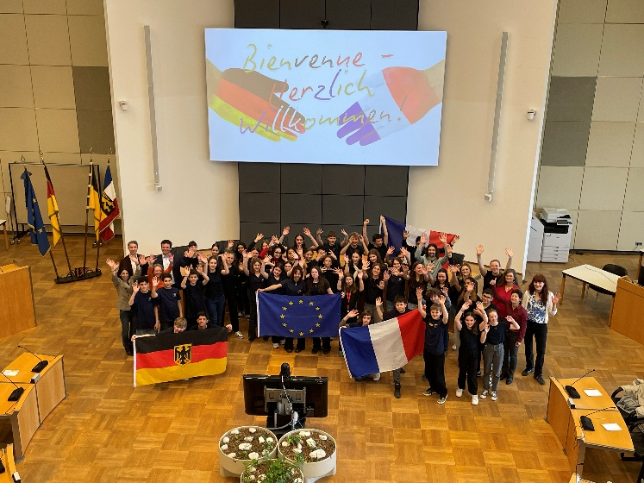
„Ich empfand diese Worte als sehr zutreffend. Auch fand ich den Saal sehr beeindruckend und natürlich war es super, dass noch ein kleines Buffet für uns aufgebaut worden war.“ Am Ende haben wir noch ein Foto gemacht, auf dem wir alle mit unseren Austausch-T-Shirts zu sehen sind.

Danach haben wir uns gemeinsam auf den Weg gemacht. Wir sind erst mit der Linie 5 nach Heidelberg und anschließend mit dem Bus in die Altstadt gefahren. Dort hatten wir zunächst zwei Stunden Freizeit und konnten die Stadt auf eigene Faust erkunden. In diesen zwei Stunden haben wir etwas gegessen und die französischen Schüler*innen haben sich in verschiedenen kleinen Läden Souvenirs gekauft. Es hat sehr viel Spaß gemacht mit unseren neuen Freund*innen durch Heidelberg zu bummeln und zusammen zu essen.
Danach haben wir uns alle vor der alten Universität getroffen, um dann von dort die Treppen zum Schloss hoch zu laufen. Mit jedem Schritt wurde dabei die Aussicht auf Heidelberg immer besser. Als wir ganz oben angekommen waren, konnten wir über ganz Heidelberg und weit in die Rhein-Neckar-Region sehen. Nachdem wir ein paar Fotos gemacht, das Schloss von außen betrachtet und die beeindruckende Aussicht über Heidelberg genossen hatten, wurden wir in eine deutsche und eine französische Gruppe aufgeteilt.
In diesen Gruppen wurden wir dann von sehr netten Tourguides durchs Schloss geführt. Uns wurde viel Spannendes über das Schloss, seine Geschichte und seine vorherigen Besitzer beigebracht. Außerdem haben wir Spiele gespielt, uns verkleidet und viele lustige Gespräche geführt.
Nach der Führung sind wir mit der Gruppe wieder zurück in die Stadt gelaufen. Anschließend ging es mit Bus und Straßenbahn wieder zurück nach Mannheim.
Der Tag war unfassbar aufregend und wunderschön, und da es der erste April war, haben unsere französischen Freundinnen und Freunde mit uns einen französischen Aprilscherz gespielt. Sie haben den Deutschen den ganzen Tag über selbst gebastelte Fische auf den Rücken geklebt, die man dann immer weitergeben konnte. Es war ein lustiges Spiel, zu versuchen, keinen Fisch zu bekommen bzw. ihn unbemerkt auf den Rücken einer anderen Person zu heften. An diesen Tag werden wir uns wahrscheinlich alle für immer erinnern.

In der Schule angekommen, begann die Generalprobe für die Aufführung der Theaterstücke. Beide Gruppen hatten fleißig geprobt, mussten nun aber noch den Feinschliff machen. Nach und nach kamen auch schon die Eltern an, und gegen 19 Uhr wurde das Buffet eröffnet. Dank der Eltern war die Bibliothek wunderschön dekoriert und gab es viele leckere Speisen wie Pizzaschnecken, Muffins, Obst und andere Leckereien. Alle haben gemeinsam gegessen, sich ausgetauscht und solange sich die Eltern noch unterhielten, haben wir alle mit unseren Austauschpartner*innen an einer Fotostation mit vielen Luftballons Polaroidfotos geschossen.

Als alle gegessen hatten, schauten wir uns ein von Austauschschüler*innen zusammengeschnittenes Video an, das viele Fotos und Videos aus der Woche zeigte. Es war sehr schön zu sehen, wie viel wir gemacht hatten - in nur fünf Tagen! Es war außerdem sehr interessant und lustig zu sehen, was andere Deutsche am Wochenende zusammen mit ihren Austauschpartnern unternommen hatten.

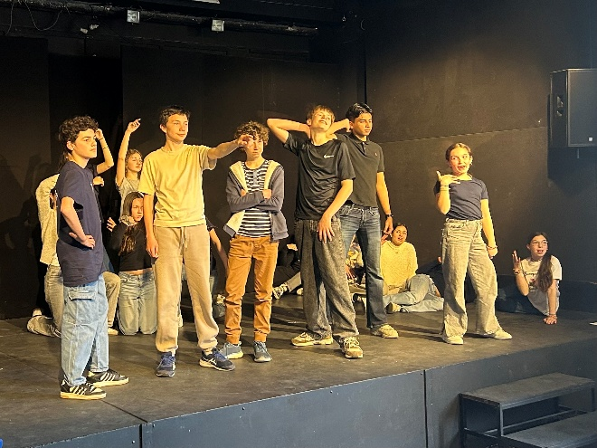
Dann kam das Highlight des Tages: die deutsch-französischen Theaterstücke. Kurz vor der Aufführung waren alle ganz aufgeregt, besonders diejenigen, die zum ersten Mal auf der Bühne standen. Zuerst spielte die „Rotkäppchen“-Gruppe ein modernes Stück, inspiriert vom gleichnamigen Märchen, mit Tanz und Musik. Danach folgte die „Dornröschen“-Gruppe, ebenfalls mit moderner Inszenierung. Beide Gruppen spielten sehr gut. Für uns Schauspieler*innen war es ganz toll auf der Bühne zu stehen – ganz am Ende haben alle zusammen getanzt, hatten gute Laune und waren stolz auf ihre Leistung.
Gegen 20:40 Uhr begann dann die Party im Untergeschoss der Schule! Wir hatten im Voraus eine Playlist mit vielen Liedern erstellt. Wir haben alle getanzt, gesungen und lustige Spiele gespielt, wie Stopptanz. Währenddessen haben die Eltern die Bibliothek aufgeräumt und sich unterhalten. Um 22 Uhr war die Party aber vorbei. Alle haben ihre Sachen gepackt und sich voneinander verabschiedet. Leider war das der letzte Abend, und die gemeinsame Woche ging nun langsam zu Ende.

Unser letzter gemeinsamer Tag
Am nächsten Tag (02.04.2025) besuchten wir das TUMO-Zentrum. Dort wurden wir sehr nett empfangen und anschließend durch das sehr moderne Zentrum für kreative Technologien geführt. Wir waren wirklich erstaunt, wie gut ausgestattet das TUMO-Zentrum ist. „TUMO“ kommt aus Armenien und will junge Menschen außerschulisch bilden und sie mit neuen Technologien vertraut machen. Es ist komplett kostenlos und jeder kann sich anmelden. Die Führung hat uns alle sehr erstaunt.
„Ich habe selten ein so schönes und neumodisches Gebäude gesehen. Für mich war es eine ganz tolle Erfahrung, die Experten waren sehr nett und auch die zwei Kurse Grafikdesign und Spieleentwicklung haben richtig viel Spaß gemacht. Was ich sehr schön fand, war, dass auch unsere Austauschschüler*innen in den Workshop mit eingebunden waren und wir nicht nach Sprachen getrennt wurden.“ Abschließend kann man sagen, dass wir an diesem Tag nicht nur viel gelernt und gestaunt, sondern auch unsere Freundschaft gestärkt haben.

Nachdem wir gegen 11:30 Uhr das TUMO-Zentrum verlassen hatten, sind wir in Richtung Rheinufer gelaufen. An der Jugendherberge angekommen, konnten wir uns bis zum Mittagessen noch die Zeit auf der Wiese bzw. auf dem Spielplatz davor vertreiben. Um 12 Uhr durften wir in die Jugendherberge hinein und essen. Es gab Rindfleisch mit Kartoffeln und als vegetarische Variante Gemüsefrikadellen. Außerdem konnte man sich an einer Salatbar bedienen und es gab verschiedene Trinkoptionen. Nach dem Essen durften wir noch auf dem Gelände vor der Jugendherberge spielen oder entspannen. Dort haben wir uns die Zeit vertrieben, die Spielgeräte ausprobiert und viel Spaß gehabt. Nach einem kurzen Zwischenstopp auf der Rheinwiese sind wir dann um 14 Uhr zum Bahnhof aufgebrochen und langsam wurden alle traurig, da der Abschied nun bevorstand. Das Essen in der Jugendherberge und der Spaziergang am Rheinufer waren für uns ein schöner Abschluss der Austauschwoche.

Auf dem Weg zum Bahnhof waren zwar alle noch sehr fröhlich, doch wir wussten, dass wir uns bald würden verabschieden müssen. Koffer hatte niemand, denn die hatten ein paar Eltern zusammen mit Frau Hummelsberger mit ihren Autos mitgenommen, um den Weg für die Austauschschüler*innen einfacher zu machen. Am Bahnhof angekommen kamen noch einige Eltern dazu, um sich ebenfalls von den Gästen zu verabschieden. Auch wenn es bis dahin noch keine Tränen oder Abschiedsumarmungen gab, waren nun alle ein bisschen traurig und der Abschied kam immer näher. Nun war es langsam Zeit zum Gleis zu gehen und alle nahmen ihre Koffer und gingen los. Der Zug sollte eigentlich um 14:39 ankommen, doch wie immer hatte er Verspätung. Alle sprachen noch mit ihren Austauschpartner*innen und viele sagten, sie würden sie sehr vermissen. Wir freuten uns aber auch schon auf Toulon und das Wiedersehen. Jetzt kam die Durchsage, dass der Zug einfahre und wir aufpassen sollten. Dann fuhr der Zug ein. Die meisten umarmten sich noch ein letztes Mal, verabschiedeten sich, und einige Tränen flossen. Als sich die Türen öffneten, schob das Bahnpersonal die Menschen hinein und es war ein bisschen stressig. Jede*r hat noch zum Abschied gewunken und dann schlossen sich die Türen. Der Zug fuhr los und nun waren sie weg. „Ich habe mich danach irgendwie sehr komisch gefühlt, weil es auf einmal so leise war und man keinen mehr hatte, der den ganzen Tag mit einem unterwegs ist.“

„Zusammenfassend war es eine der interessantesten und spaßigsten Wochen, die wir je erlebt haben. Während der Austauschwoche haben wir Erinnerungen für den Rest unseres Lebens gesammelt und viele Freundschaften mit Menschen aus einem anderen Land geschlossen.“
Dass jede*r LFG-ler*in die Möglichkeit hatte, solche Erfahrungen zu sammeln, verdanken wir vor allem dem Förderverein für Städtepartnerschaften Mannheim e. V. und der Stadt Mannheim. Dank ihrer finanziellen Zuschüsse beziehungsweise der Unterstützung in Form von Sachmitteln war die Teilnahme am Austausch für alle LFG-Familien erschwinglich. Ganz herzlichen Dank dafür, denn ohne diese Hilfe wären manche Schüler*innen nicht zu „Botschafter*innen“ für Frieden und Freundschaft zwischen Deutschland und Frankreich geworden und hätten solche Zeilen nicht schreiben können: „Die gemeinsame schöne Zeit und all‘ die tollen Unternehmungen haben uns nicht nur näher zusammengebracht, sondern wir wurden dadurch auch Freundinnen und wollen versuchen den Kontakt zueinander weiter aufrecht zu erhalten. An diesem Austausch teilgenommen zu haben war so ein schönes Erlebnis und ich freue mich schon auf die Fahrt nach Toulon!“

Der Artikel ist ein Gemeinschaftswerk von allen 22 deutschen Teilnehmer*innen (LFG, Stufe 8).
Mannheim, 11.04.2025

